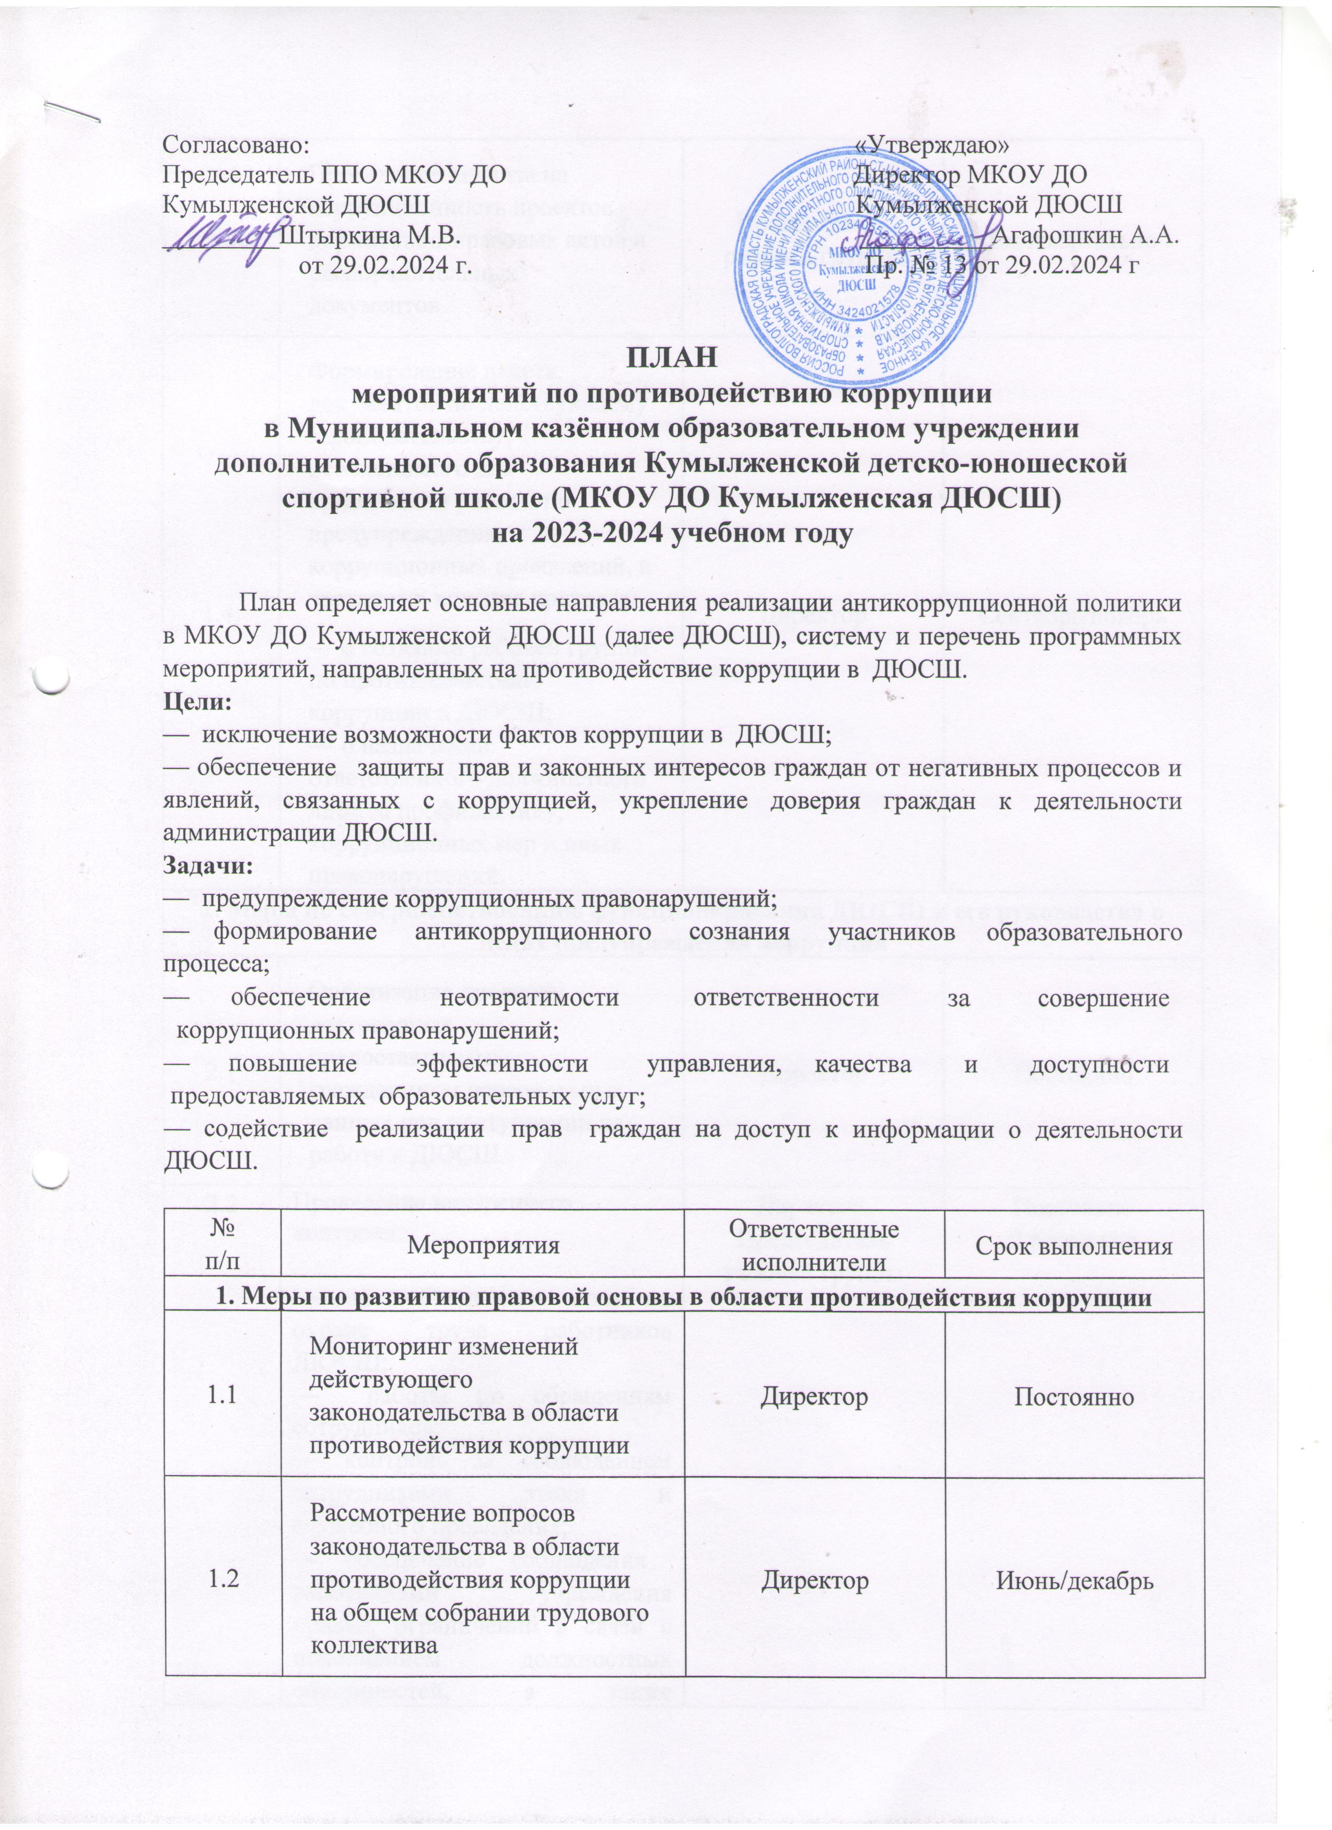

Согласовано: «Утверждаю»
Председатель ППО МКОУ ДО Директор МКОУ ДО
Кумылженской ДЮСШ Кумылженской ДЮСШ
_________Штыркина М.В. __________Агафошкин А.А.
от 29.02.2024 г. Пр. № 13 от 29.02.2024 г

ПЛАН
мероприятий по противодействию коррупции
в Муниципальном казённом образовательном учреждении дополнительного образования Кумылженской детско-юношеской спортивной школе (МКОУ ДО Кумылженская ДЮСШ)
на 2023-2024 учебном году

План определяет основные направления реализации антикоррупционной политики в МКОУ ДО Кумылженской ДЮСШ (далее ДЮСШ), систему и перечень программных мероприятий, направленных на противодействие коррупции в ДЮСШ.
Цели:
— исключение возможности фактов коррупции в ДЮСШ;
— обеспечение защиты прав и законных интересов граждан от негативных процессов и явлений, связанных с коррупцией, укрепление доверия граждан к деятельности администрации ДЮСШ.
Задачи:
— предупреждение коррупционных правонарушений;
— формирование антикоррупционного сознания участников образовательного процесса;
— обеспечение неотвратимости ответственности за совершение коррупционных правонарушений;
— повышение эффективности управления, качества и доступности предоставляемых образовательных услуг;
— содействие реализации прав граждан на доступ к информации о деятельности ДЮСШ.

№  п/п | Мероприятия | Ответственные исполнители | Срок выполнения
1. Меры по развитию правовой основы в области противодействия коррупции
1.1 | Мониторинг изменений действующего законодательства в области противодействия коррупции | Директор | Постоянно
1.2 | Рассмотрение вопросов законодательства в области противодействия коррупции на общем собрании трудового коллектива | Директор | Июнь/декабрь
1.3 | Проведение анализа на коррупционность проектов нормативно-правовых актов и распорядительных документов | Председатель рабочей группы | Ежеквартально
1.4. | Формирование пакета документов по действующему законодательству, необходимого для организации работы по предупреждению коррупционных проявлений, в частности, издание приказов:  — о создании рабочей группы по противодействию коррупции в ДЮСШ;  — о назначении ответственного должностного лица за профилактику, коррупционных мер и иных правонарушений. | Директор | Сентябрь/ноябрь
2. Меры по совершенствованию функционирования ДЮСШ и его руководства в целях предупреждения коррупции
2.1 | Организация проверки достоверных предоставляемых гражданином персональных данных при поступлении на работу в ДЮСШ | Директор | Постоянно
2.2 | Проведение внутреннего контроля:  — за соблюдением прав по охране труда работников ДЮСШ;  — работы по обращениям сотрудников;  — контроль за соблюдением сотрудниками этики и служебного проведения;  — обеспечение соблюдения работниками учреждения правил, ограничений в связи с исполнением должностных обязанностей, а также ответственности за их нарушения;  — проведение заседаний рабочей группы. | Директор,  Председатель рабочей группы | Постоянно  2 раза в год
3. Организация взаимодействия с родителями и общественностью
3.1 | Рассмотрение в соответствии с действующим законодательством обращений граждан, содержащих сведения о коррупции по вопросам, находящимся в ведении ДЮСШ | Директор | Постоянно
3.2 | Размещение на официальном сайте учреждения годового отчёта, Плана хозяйственной деятельности и муниципального задания с отчётом об их исполнении | Директор | Ежегодно
3.3. | Обеспечения соблюдения порядка административных процедур по приёму и рассмотрению жалоб и обращений граждан | Директор | Постоянно
3.4. | Проведение опроса среди родителей по теме: «Удовлетворённость родителей качеством образовательных услуг» | тренера-преподаватели | 1 раз в год
3.5 | Обеспечение наличия в свободном доступе книги отзывов и пожеланий | Директор | Постоянно
4. Правовое просвещение и повышение антикоррупционной компетентности работников ДЮСШ
4.1 | Ознакомление работников ДЮСШ с изменениями действующего законодательства в области противодействия коррупции | Директор | Постоянно
4.2 | Рассмотрение вопросов по повышению антикоррупционной компетенции работников на совещаниях, педагогических советах | Педагогический состав | по необходимости
4.3 | Организация правового просвещения и антикоррупционного образования работников ДЮСШ по формированию антикоррупционных установок личности обучающихся | Директор | Постоянно
5. | Взаимодействие с правоохранительными органами:  — информирование правоохранительных органов о выявленных фактах коррупции и оказание содействия в проведении проверок по коррупционным нарушениям  в сфере деятельности ДЮСШ | Директор | При выявлении фактов
6. Регламентация контроля финансово-хозяйственной и образовательной деятельности учреждения в целях предупреждения коррупции
6.1 | Организация контроля за целевым использованием бюджетных средств ДЮСШ, финансово-хозяйственной деятельностью, в том числе за распределением стимулирующей части ФОТ | ЦБСО отдела по образованию | Постоянно

Информация по вопросам противодействия коррупции в ДЮСШ телефон: 8-902-097-05-41
с 08-00 до 17.00

